**OBJEDNÁVKA**

**VYMAZÁNO**

Telefon: **VYMAZÁNO**

**VYMAZÁNO**

**Číslo objednávky** 290083 © MÚZO Praha s.r.o. - [www.muzo.cz](http://www.muzo.cz) **Strana** 1

Na faktuře uvádějte číslo naší objednávky. **Platné elektronické podpisy:**

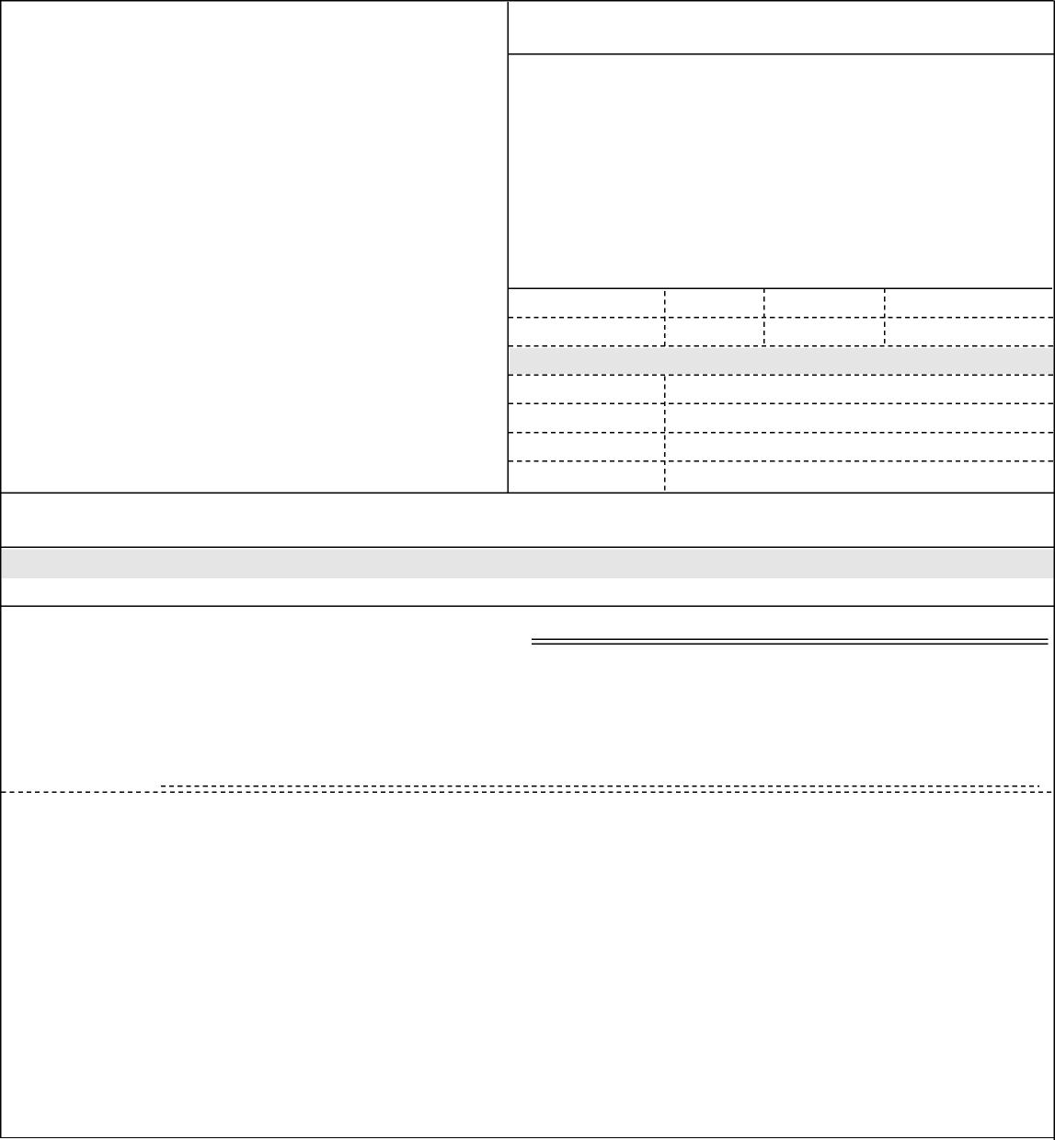

Topolová 748 250 67 Klecany Česko

**Vystavil(a) Přibližná celková cena**

V případě nákupu majetku uveďte umístění: (číslo místnosti, odpovědná osoba) Výše uvedená operace je v souladu s legislativními a projektovými pravidly. Datum a podpis:

Příkazce operace: **VYMAZÁNO**

**Typ**

**ODBĚRATEL**

**IČ** 00023752

Smluvní strany berou na vědomí, že smlouva (tj. objednávka a její akceptace) v případě, kdy hodnota plnění přesáhne 50.000,- Kč bez DPH, ke své účinnosti vyžaduje uveřejnění v registru smluv podle zákona č. 340/2015 Sb. o registru smluv, a s uveřejněním v plném znění souhlasí. Zaslání do registru smluv zajistí Národní ústav duševního zdraví neprodleně po akceptaci dané objednávky.

Na daňovém dokladu (faktuře) uvádějte vždy číslo objednávky.

Správce rozpočtu: **VYMAZÁNO**

**Doklad** VP-2 - 290083

Národní ústav duševního zdraví

Letenky stáž Norsko EI tým,

Letenky EI tým Norsko 19.-26.4. 1.00 0 120 000.00 0.00 120 000.00

**Razítko a podpis**

Poznámka: objednávka bude hrazena z: PN 023 VIZDOM

Položka Množství MJ %DPH Cena bez DPH/MJ DPH/MJ Celkem s DPH

Příspěvková organizace

**DIČ** CZ00023752

**- fakturační adresa**

**Termín dodání Způsob dopravy**

**Způsob platby**

**Číslo objednávky**

Gotogate / Scanworld Travelpartner AB

Box 1340

SE-751 43, Uppsala Švédsko

**IČ**

**Splatnost faktury** 21 dnů

**Datum vystavení**

**Požadujeme :**

**DODAVATEL**

xxxxxxxxxx

05.04.2019

**290083**

**Číslo jednací**

**Smlouva**

**120 000.00 Kč**

09.04.2019 15:47:38 - **VYMAZÁNO**

(Admin. grantů)

09.04.2019 15:58:34 - **VYMAZÁNO**

- příkazce operace (Řešitel grantu (PO))

09.04.2019 16:54:39 - **VYMAZÁNO**

- správce rozpočtu (Schválen správcem rozpočtu)